УВАЖАЕМЫЕ КОЛЛЕГИ!

Центр профессиональной переподготовки
Московского финансово-промышленного университета «Синергия» (МФПУ «Синергия»),
Российская коллегия оценщиков (РКО) и Некоммерческое партнерство саморегулируемой организацией "Национальная коллегия специалистов оценщиков"
приглашают Вас принять участие в семинаре на тему:
" Сотрудничество Московского банка ОАО «Сбербанк России» и аккредитованных при банке оценочных компаний в рамках исполнения трехсторонних и двухсторонних договоров на оценку ",
который состоится 26 сентября 2012 года с 09:30 до 11:00
Программа семинара
Тема выступления | Выступающий | Время
Регистрация и приветственный кофе-брейк |  | 9:30 до 10:00
Вступительное слово | Коркина Вера Сергеевна - Директор Управления  оценки и залоговой экспертизы Московского банка ОАО «Сбербанк России» | 10:00 до 11:00
Порядок аккредитации оценочной компании при ОАО «Сбербанк России» | Тарахова Наталья Вячеславовна - Главный специалист Отдела оценки и взаимодействия с контрагентами Управления оценки и залоговой экспертизы Московского банка ОАО «Сбербанк России»
Порядок заключения и исполнения трехстороннего договора на оценку | Каримов Эдуард Александрович - Начальник Отдела оценки и  взаимодействия с контрагентами Управления оценки и залоговой экспертизы Московского банка ОАО "Сбербанк России",  Дударева Татьяна Николаевна - Исполняющий обязанности  Начальника сектора планирования и анализа отчетности Московского банка ОАО «Сбербанк России»
Порядок заключения и исполнения двухстороннего договора на оценку | Тарахова Наталья Вячеславовна - Главный специалист Отдела оценки и взаимодействия с контрагентами Управления оценки и залоговой экспертизы Московского банка ОАО «Сбербанк России»
Порядок работы с неаккредитованными оценочными компаниями | Каримов Эдуард Александрович - Начальник Отдела оценки и  взаимодействия с контрагентами Управления оценки и залоговой экспертизы Московского банка ОАО "Сбербанк России"
Заключительное слово | Коркина Вера Сергеевна - Директор Управления  оценки и залоговой экспертизы Московского банка ОАО «Сбербанк России»
Ответы на вопросы оценщиков

По окончание семинара выдаётся Сертификат Университета.
Стоимость участия в семинаре 1 700 рублей (с учетом НДС). Предоставляется 10% скидка для выпускников МФПУ «Синергия», членов НП «СРОО «Экспертный совет», РКО, НКСО и для слушателей от одного юридического лица более 1-го человека.
В стоимость обучения входят: участие в семинаре, раздаточный материал и кофе-брейк.
Заявку на участие (Приложение 1) необходимо направить до "24" сентября 2012 г. в Центр профессиональной переподготовки МФПУ «Синергия» на электронный адрес SPlyasova@mfpa.ru, TIvanova@mfpa.ru
По вопросам организации семинара просьба обращаться в ЦПП МФПУ «Синергия»:
- тел: 8(499)158-97-71;
- Плясова Светлана Владимировна, начальник отдела: 8(916) 836-38-54; e-mail: SPlyasova@mfpa.ru;
- Иванова Татьяна Михайловна, специалист: 8(903)-207-34-49; e-mail: TIvanova@mfpa.ru.
Информация по семинару расположена на сайте www.c-pp.ru.
Место проведения семинара: г. Москва, ул. Измайловский Вал, д. 2, корп. 1,(схема проезда – Приложение 2).
Приложения:
- 1. Заявка на участие в семинаре – на 1 (одном) листе;
- 2. Схема проезда – на 1 (одном) листе.
Приложение 1
ЗАЯВКА
на участие в практическом семинаре
" Сотрудничество Московского банка ОАО «Сбербанк России» и аккредитованных при банке оценочных компаний в рамках исполнения трехсторонних и двухсторонних договоров на оценку "
МФПУ «Синергия», г. Москва, 26 сентября 2012 года с 09:30 до 11:00.
Организация-участник
Ф.И.О. участника
Занимаемая должность
Телефон
Факс
E-mail
Реквизиты компании
Почтовый адрес
Юридический адрес
ИНН
КПП
Расчетный счет
Корреспондентский счет
Наименование банка
БИК
Стоимость участия в семинаре – 1 700 рублей (включая НДС)
10% скидка - для выпускников МФПУ «Синергия», членов РКО и НКСО и для слушателей от одного юридического лица более 1-го человека.
Оплата на участие в семинаре принимается не позднее 24 сентября 2012 г. В стоимость участия включено: участие в семинаре, кофе-брейк, раздаточные материалы и сертификат.
Заполненную заявку на участие в семинаре отправить по адресу SPlyasova@mfpa.ru; TIvanova@mfpa.ru или по тел.: 8(495) 158-97-71

Все интересующие вопросы вы можете задать по телефонам в ЦПП МФПУ «Синергия»:
- тел: 8 (499) 158-97-71 или
- Плясова Светлана Владимировна 8 (916) 836-38-54; e-mail: SPlyasova@mfpa.ru .
- Иванова Татьяна Михайловна 8 (903) 207-34-49; e-mail: TIvanova@mfpa.ru

Приложение 2
Семинар
"Сотрудничество Московского банка ОАО «Сбербанк России» и аккредитованных при банке оценочных компаний в рамках исполнения трехсторонних и двухсторонних договоров на оценку ",
МФПУ «Синергия», г. Москва, 26 сентября 2012 года с 09:30 до 11:00.

Адрес: ул. Измайловский Вал, д. 2, корп. 1.
Проезд: станция метро «Семеновская», далее пешком.

Схема проезда

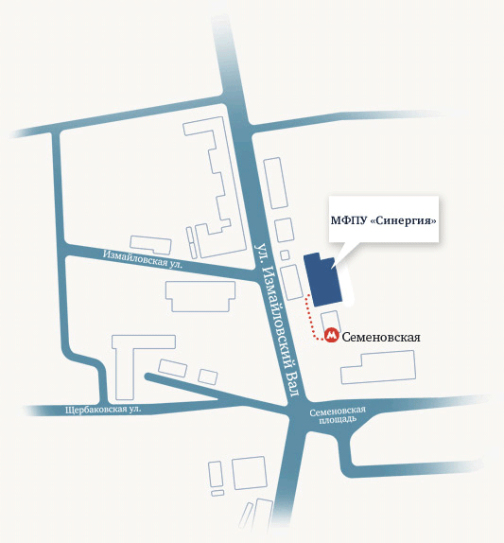
По вопросам организации семинара просьба обращаться в ЦПП МФПУ «Синергия»:
- тел: 8 (499) 158-97-71 или
- Плясова Светлана Владимировна 8 (916) 836-38-54; e-mail: Splyasova@mfpa.ru.
- Иванова Татьяна Михайловна 8-903-207-34-49; e-mail: tivanova@mfpa.ru
Информация по семинару расположена на сайте www.c-pp.ru

